**学习贯彻党的二十大精神专题培训会收看操作指南**

本次会议通过我校自建平台进行直播，信息办将于12月1日进行直播，本次直播支持PC端和移动端观看。

**1. PC端观看操作流程：**

会议直播链接地址：

<https://njupt.smartclass.cn/LiveCMS/live.html?NewID=45bb701854ff4206bf7d647cfbdd2d16&ScheduleID=14172198&StartTime=1669872600000>

届时请将会议直播链接地址使用主流浏览器打开（推荐谷歌、Microsoft Edge、搜狗等），点击播放键后即可正常观看（如在校外或校内信号源卡顿请选择云直播信号源）。

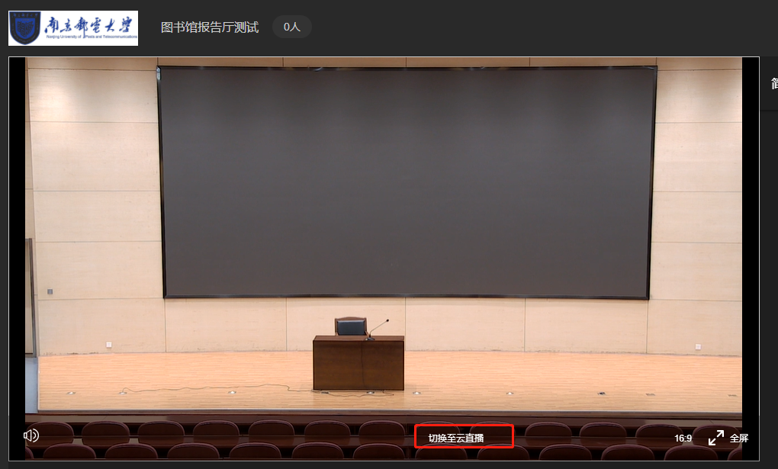

**2. 移动端观看操作流程：**

直播二维码:



直播开始时请使用微信/QQ等扫描上方二维码即可跳转观看界面，在弹出的对话框里输入姓名后点击确定进入直播页面，点击播放键即可观看。

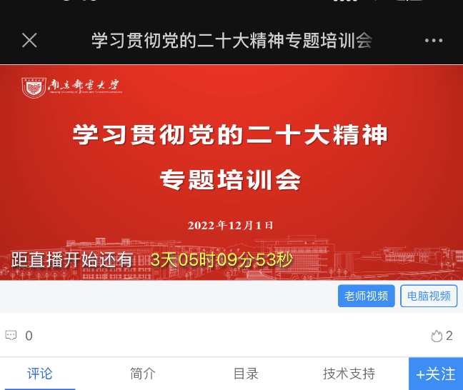

会议过程中如有观看方面的问题请及时与信息办联系，联系人：羊老师，联系电话：18905233688。